
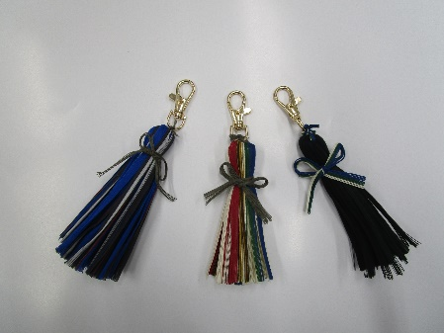
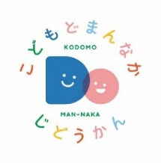










時 間 午前１０時30分～１１時30分
午後 2時30分～ 3時30分

定 員 各1５名（当日受付 先着順）

対 象 概ね2歳から18歳までの児童
（未就学児には保護者が付き添ってください。）

内 容 タッセルのキーホルダーを作ります

参加費 無料

【問合わせ】 西脇市こどもプラザ（西脇市茜が丘複合施設「Miraie」内）
西脇市野村町茜が丘16-１
TEL 0795-25-2801 FAX 0795-25-2220
メール kodomoplaza@city.nishiwaki.lg.jp

令和７年６月14日(土)
大切な人への
プレゼントをつくろう！

